1. Ако желимо да будемо здрави треба да:
А. Пијемо мало воде
Б. Спавамо довољно
В. Пијемо довољно воде
Г. Спавамо мало
2. Ако желимо да будемо здрави треба да се:
А. Хранимо само грицкалицама и соковима
Б. Хранимо здравим и разноврсним намирницама
В. Хранимо нездраво

3. Ако желимо да будемо здрави треба да проводимо време у игри и на чистом ваздуху.
A. Тачно Б. Нетачно

4. У основи пирамиде исхране налазе се:
А. Месо и јаја
Б. Житарице
В. Млечни производи

5. Шта фали на доле наведеној пирамиди исхране?
А. Млечни производи
Б. Житарице
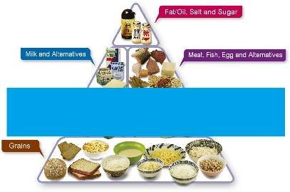
В. Воће и поврће
6. Шта фали на доле наведеној пирамиди исхране?
А. Месо
Б. Масти
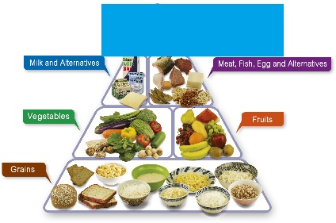
В. Воће
7. На врху пирамиде исхране налазе се __________, што значи да њих треба да конзумирамо умерено.
А. Месо, јаја и риба
Б. Масти, уља и слаткиши
В. Поврће и воће

8. Добар вид ћемо имати уколико у исхрани користимо:
А. Банане Б. Шаргарепу
В. Зелену поврће

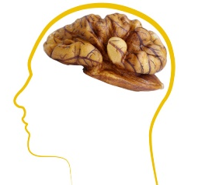
9. Која од наведених намирница је добра за здравље мозга?
А. Лосос
Б. Ораси
В. Броколи

10. На фотографији испод приказана су правила за:
А. Исправно спремање хране
Б. Извођење вежби
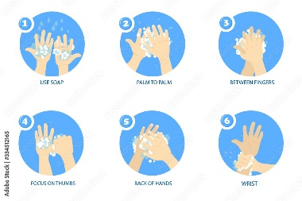
В. Исправно прање руку
11. Метаболизам представља размену материја у нашем организму.
A. Тачно Б. Нетачно

12. Означи намирнице које успоравају метаболизам:
А. Воће Б. Брза храна
В. Поврће

13. Избаци уљеза који не припада условима који утичу на здрав живот:
A. Редовно одржавамо хигијену
Б. Спавамо четири сата
В. Пијемо довољно воде

14. Када се разболиш лечи те лекар специјалиста који се зове _________.

